Сотрудники межрайонной природоохранной прокуратуры г. Москвы провели прием граждан в ГАУ г. Москвы «Парк Яуза»
08.12.2022
Первым заместителем и старшим помощником межрайонного природоохранного прокурора г. Москвы Мариной Сергеевой и Анастасией Демидовой проведен прием населения в ГАУ г. Москвы «Парк Яуза» по вопросам нарушения экологического законодательства.
На прием обратились граждане по вопросам порядка содержания зеленых насаждений, об инвазивных растениях, несанкционированных свалках и нарушении режима особо охраняемых природных территорий.
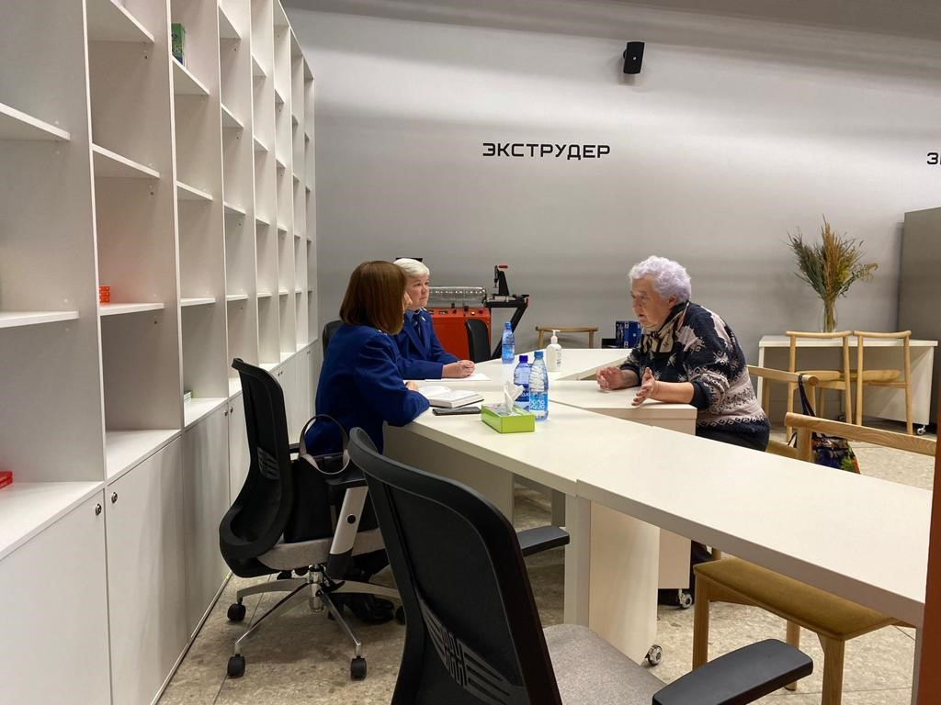

Адрес страницы: http://pechatniki.mos.ru/law-and-order/the-prosecutor-s-office/informatsiya/detail/11279119.html
Управа района Печатники города Москвы

